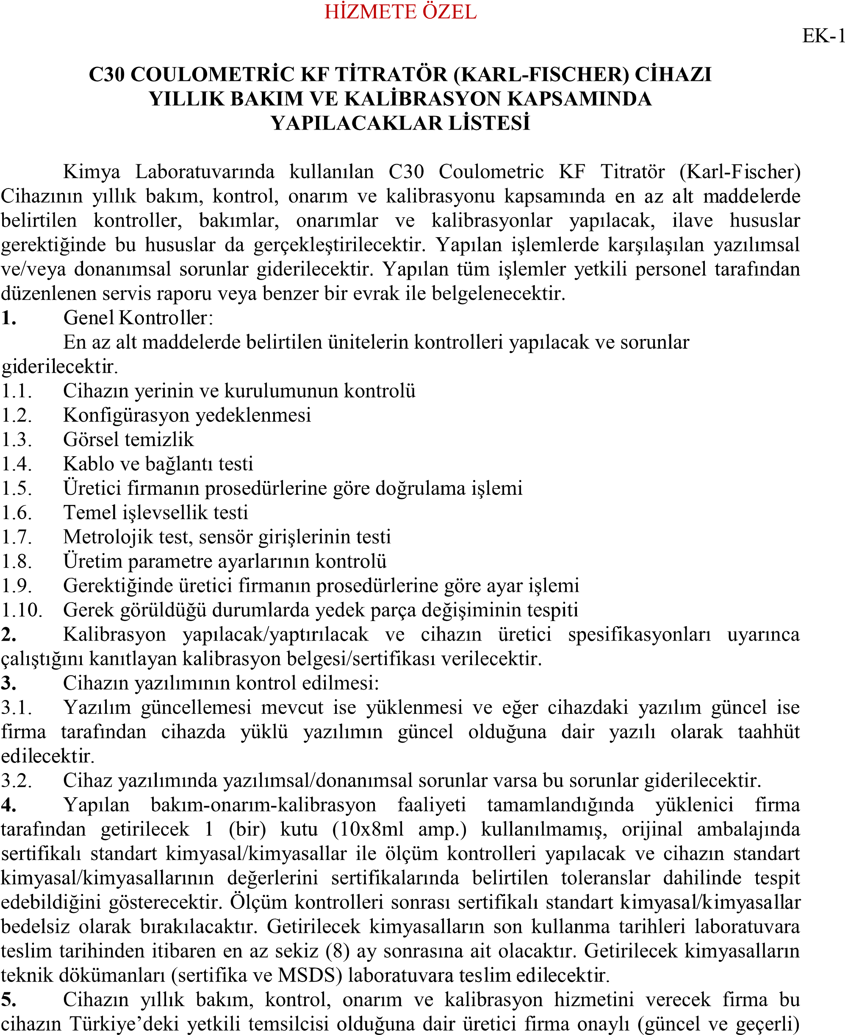
yetki belgesini verecektir.

Tolga EROL
Alev AVCI
De.Me.Kim.Tek

